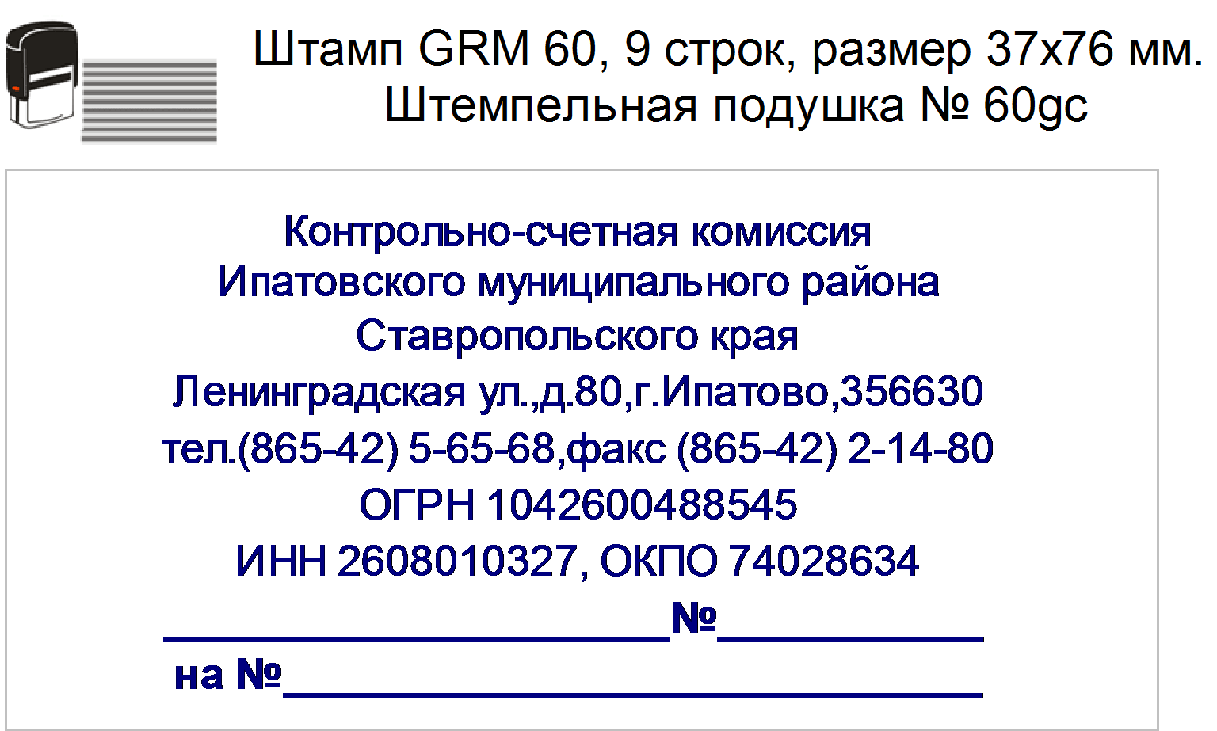

08.09.2017 г.
05-08/250

Заключение
на отчет об исполнении бюджета муниципального образования Красочного сельсовета Ипатовского района Ставропольского края
за 1 полугодие 2017 года

1. Вводная часть

Заключение на отчет об исполнении бюджета муниципального образования Красочного сельсовета Ипатовского района Ставропольского края (далее – МО Красочного сельсовета) за 1 полугодие 2017 года подготовлено с учетом требований статьи 264.2 Бюджетного кодекса Российской Федерации и в соответствии с пунктом 1.3 части 1 Соглашения о передаче полномочий по осуществлению внешнего муниципального финансового контроля.
Уточненные плановые годовые бюджетные назначения по доходам сложились в сумме 18030,66 тыс. руб., уточненные плановые бюджетные ассигнования по расходам в сумме 19582,24 тыс. руб. Дефицит местного бюджета составит в сумме 1551,58 тыс. руб.

2. Анализ исполнения доходной части бюджета муниципального образования Красочного сельсовета Ипатовского района Ставропольского края за 1 полугодие 2017 года

Уточненные плановые годовые бюджетные назначения по доходам бюджета МО Красочного сельсовета за 1 полугодие 2017 года составили в сумме 18030,66 тыс. руб., фактическое исполнение сложилось в сумме 8461,18тыс. руб. или 46,9 % к уточненным годовым плановым бюджетным назначениям. В сравнении с аналогичным периодом 2016 года объем поступлений доходов бюджета МО Красочного сельсовета увеличился на 1244,48 тыс. руб. или на 17,2 %.
Уточненные плановые годовые бюджетные назначения по налоговым и неналоговым доходам бюджета МО Красочного сельсовета составили в сумме 3138,21 тыс. руб., фактическое исполнение сложилось в сумме 2034,47 тыс. руб. или 64,8 % к уточненным годовым плановым бюджетным назначениям.
Налоговые и неналоговые доходы составляют 24,0 % от общего объема поступлений за 1 полугодие 2017 года.
Поступление налоговых доходов за отчетный период составило в сумме 1882,40 тыс. руб. или 61,0 % к уточненным годовым плановым бюджетным назначениям.
Поступление неналоговых доходов за отчетный период составило в сумме 152,07 тыс. руб. (уточненные годовые плановые бюджетные назначения превышены в 2,8 раз).
Уточненные плановые годовые бюджетные назначения по безвозмездным поступлениям за 1 полугодие 2017 года составили в сумме 14892,45 тыс. руб., фактическое исполнение сложилось в сумме 6426,71 тыс. руб. или 43,15 % к уточненным годовым плановым бюджетным назначениям.
Доля безвозмездных поступлений составила 86,0 % от общего объема поступлений.
В сравнении с аналогичным периодом 2016 года рост безвозмездных поступлений составил 17,2 % или в суммарном выражении 1244,48 тыс. руб.

3. Анализ исполнения расходной части бюджета муниципального образования Красочного сельсовета Ипатовского района Ставропольского края за 1 полугодие 2017 года

В ходе исполнения расходной части бюджета за 1 полугодие 2017 года уточненные плановые годовые бюджетные ассигнования составили в сумме 19582,24 тыс. руб., фактическое исполнение сложилось в сумме 6259,44 тыс. руб. или 32,0 % к уточненным плановым годовым бюджетным ассигнованиям. В сравнении с аналогичным периодом 2016 года увеличение расходов составило 6,8 % или в суммарном выражении 399,50 тыс. руб.
Уточненные плановые годовые бюджетные ассигнования по расходам на общегосударственные вопросы составили в сумме 4759,79 тыс. руб., фактическое исполнение сложилось в сумме 2174,05 тыс. руб. или 45,7 % к уточненным плановым годовым бюджетным ассигнованиям. В сравнении с аналогичным периодом 2016 года рост расходов на общегосударственные вопросы составил 20,9 % или в суммарном выражении 375,39 тыс. руб.
Уточненные плановые годовые бюджетные ассигнования по расходам на национальную оборону составили в сумме 162,32 тыс. руб., фактическое исполнение сложилось в сумме 51,49 тыс. руб. или 31,7 % к уточненным плановым годовым бюджетным ассигнованиям. В сравнении с аналогичным периодом 2016 года объем расходов на национальную оборону снизился на 26,6% или в суммарном выражении на 18,63 тыс. руб.
Уточненные плановые годовые бюджетные ассигнования по расходам на национальную безопасность и правоохранительную деятельность составили в сумме 70,0 тыс. руб., фактическое исполнение сложилось в сумме 0,0 тыс. руб.
Уточненные плановые годовые бюджетные ассигнования по расходам на национальную экономику составили в сумме 3767,58 тыс. руб., фактическое исполнение сложилось в сумме 393,49 тыс. руб. или 10,4 % к уточненным плановым годовым бюджетным ассигнованиям. В сравнении с аналогичным периодом 2016 года объем расходов на национальную экономику снизился на 35,6% или в суммарном выражении на 217,13 тыс. руб.
Уточненные плановые годовые бюджетные ассигнования по расходам на жилищно-коммунальное хозяйство составили в сумме 2450,0 тыс. руб., фактическое исполнение сложилось в сумме 456,27 тыс. руб. или 18,6 % к уточненным плановым годовым бюджетным ассигнованиям. В сравнении с аналогичным периодом 2016 года снижение расходов на жилищно-коммунальное хозяйство составило 55,6 % или в суммарном выражении 571,23 тыс. руб.
Уточненные плановые годовые бюджетные ассигнования по расходам на культуру, кинематографию составили в сумме 8232,55 тыс. руб., фактическое исполнение сложилось в сумме 3159,73 тыс. руб. или 38,4 % к уточненным плановым годовым бюджетным ассигнованиям. В сравнении с аналогичным периодом 2016 года рост расходов на культуру, кинематографию составил 37,0% или в суммарном выражении 852,86 тыс. руб.
Уточненные плановые годовые бюджетные ассигнования по расходам на социальную политику составили в сумме 40,0 тыс. руб., фактическое исполнение сложилось в сумме 0,0 тыс. руб.
Уточненные плановые годовые бюджетные ассигнования по расходам на физическую культуру и спорт составили в сумме 100,0 тыс. руб., фактическое исполнение сложилось в сумме 24,41 тыс. руб. или 24,4 % к уточненным плановым годовым бюджетным ассигнованиям. В сравнении с аналогичным периодом 2016 года объем расходов на физическую культуру и спорт снизился на 47,1 % или в суммарном выражении 21,76 тыс. руб.

В отчетном периоде численность муниципальных служащих муниципального образования Красочного сельсовета в сравнении с аналогичным периодом прошлого года не изменилась и составила 10,5 человек. Численность работников муниципальных учреждений в сравнении с аналогичным периодом прошлого года не изменилась и составила 13,8 человек.

4. Анализ образования неиспользуемых объемов бюджетных ассигнований за 1 полугодие 2017 года

Остаток неисполненных плановых годовых бюджетных ассигнований за 1 полугодие 2017 года бюджета МО Красочного сельсовета сложился в сумме 13322,80 тыс. руб., что ниже аналогичного периода 2016 года на 9,5 % или в суммарном выражении на 1397,50 тыс. руб., в том числе по разделам:
«Общегосударственные вопросы» в сумме 2585,74 тыс. руб. или 19,4 % от общего объема остатков;
«Национальная оборона» в сумме 110,83 тыс. руб. или 0,8 % от общего объема остатков;
«Национальная безопасность и правоохранительная деятельность» в сумме 70,0 тыс. руб. или 0,5 % от общего объема остатков;
«Национальная экономика» в сумме 3374,09 тыс. руб. или 25,3 % от общего объема остатков;
«Жилищно-коммунальное хозяйство» в сумме 1993,73 тыс. руб. или 15,0 % от общего объема остатков;
«Культура и кинематография» в сумме 5072,82 тыс. руб. или 38,1 % от общего объема остатков;
«Социальная политика» в сумме 40,0 тыс. руб. или 0,3 % от общего объема остатков;
«Физическая культура и спорт» в сумме 75,59 тыс. руб. или 0,6 % от общего объема остатков.

5. Предложения

1. Активизировать работу с налогоплательщиками в части своевременного и полного перечисления налоговых платежей. Подходить тщательно к вопросам планирования и пополнения доходной части бюджета муниципального образования Красочного сельсовета Ипатовского района Ставропольского края.
2. В целях соблюдения статьи 34 Бюджетного кодекса Российской Федерации, повысить бюджетную дисциплину в связи с низким исполнением по следующим разделам:
Национальная оборона;
Национальная экономика;
Жилищно-коммунальное хозяйство;
Социальная политика;
Физическая культура и спорт.
3. Не допускать необоснованного возникновения значительных остатков бюджетных ассигнований на конец отчетного периода.
4. Стремиться к максимально эффективному использованию доведенных объемов финансирования при расходовании бюджетных средств.

И.о.председателя Контрольно-счетной
комиссии Ипатовского муниципального
района Ставропольского края Е.Н. Санькова

